# Julebrev 2020

Sandefjord i begynnelsen av Desember.

## Kjære slekt og venner.

Dette har vært et rart år. Ingen ting er slik det pleier. Tilstanden vi må leve med nå kommer til å prege oss i mange år fremover, på godt og vondt. At de unødvendige, luksuspregete utenlandsturene og svenskehandelen omtrent er borte, har vi bare godt av. Likeledes at vi oppdager hvor flott land vi har selv til å feriere i. Men at vi ikke kan ta på hverandre, ikke gi en god klem, og ikke besøke hvem vi vil og ikke gå på eller avholde konserter og kinoer, det er leit. Vi nordmenn har hatt rykte på oss for å være stive og kalde og ha vansker med å gi uttrykk for følelser. Det har blitt enda vanskeligere nå. Dessverre er jeg redd for at det kommer til å ta mange år før vi tør å bli mer hjertelige mot hverandre igjen, for smitten vil være i verden omkring oss i mange, mange år fremover.

Alle de tre orkestrene jeg spiller i har avlyst julekonsertene vi hadde tenkt å spille. Øvelsene er også lagt på is, i alle fall til over nyttår. Porsgrund Musikforenings Orkester har i stedet laget en julehilsen på video som vi legger ut på de sosiale kanalene. Den som vil se og høre den kan skru opp lyden og klikke på denne linken, eller skriv den inn på søkelinja til en søkemotor, for eksempel Google:

<https://pmfo.no>

Et nytt fenomen har dukket opp: Knuter på vimpelen. Hvem i huleste er det som morer seg med å fly omkring i flaggstengene til folk og lage knuter? Hvis noen kan forklare meg hvordan slikt kan oppstå, så vil jeg gjerne vite det.

|  |  |
| --- | --- |
|  |  |

Vi har hatt vimpler i mange år, både på hytta og hjemme. De blir slitte og frynsete etter noen år. Da må de byttes ut. Men knute eller til og med flere knuter på dem --- nei, det er nytt. Hva har skjedd med vimplene?

Vi er ute av ælje-terrenget vårt i Stange. Ikke noe kjøtt derfra. Vi leide et hjorteterreng i Folldal som var helt nytt for oss. 5 jegere i 8 timer i terrenget hver dag i en uke så ikke så mye som snurten av en hjort. Dit opp skal vi ikke mer. På Østerøya har de sprøytet jordene, så det er ikke et grønt strå for rådyra å spise der. Jeg kom over ei rågeit med kje. Ville ikke ta mora, så jeg tok kjeet. Det var ikke mye kjøtt akkurat. Men jeg er ute i det terrenget så ofte jeg kan framover mot jul, så det er håp i hengende snøre, kan man si.

For noen uker siden fikk jeg være med et jaktlag i Rendalen som gjestejeger en helg. Halvannet års stut og kalv sto igjen på kvota. Termometeret viste -15 grader. Etter to timer på post var jeg så frossen at det var vanskelig å finne utstyret da jeg måtte tisse. De andre fikk lagt ned en ungstut. Den havnet i fryseren. Jeg fikk kjøpt en fjerdedel av den, så da ble det litt viltkjøtt her hos oss likevel. Forbi min post kom bare en stor okse. Den skulle vi ikke ha.

Jeg var med på villsvinjakt i Spellinge øst for Vättern i Sverige. I to uker var det grønn sone i vår. Jeg felte en galte på 89 kilo. Tennene på den skal monteres på en fin plate til å henge på veggen. Noen dager etter at vi vel var kommet hjem ble den delen av Sverige definert som rød sone, med krav om coronakarantene for dem som hadde vært der. Ingen av oss ble smittet. Men stakkars svenskene. De har nå over 7000 døde. Men ikke tale om at de vil innrømme at de har valgt feil strategi i Corona-krisen. Det er rart. Svensker er veldig sjølgode. Hele verden trekker dem fram som et skrekkens eksempel på hvordan man IKKE skal håndtere pandemien. Likevel tviholder de på at de har gjort rett.

Sommeren hadde mye fint vær, men kanskje litt kjølig. Likevel koste vi oss på hytta i Åbyfjorden med alle de 8 barnebarna. Men de hadde med seg så mange duppeditter som skulle lades at solcelleanlegget gikk tomt for strøm. Nå må vi utvide kapasiteten. Det er ikke bare lett. Teknologien har gått fremover, og det blir feil å koble sammen nytt og gammelt solcellepanel. Jeg må lære meg mer om dette.

Nå kommer litt metallurgisk informasjon: Silisium er et metall med mange spennende egenskaper. Om man trykker på en krystall gir den fra seg et lite strømstøt. Det utnyttes i mikrofoner og i såkalte «keramiske» pick-up’er på platespillere. Gramofonstiften overfører vibrasjoner til en silisiumkrystall som sender små strømstøt fra seg. Jeg har en såkalt «keramisk mikrofon» på kontrabassen min. Inni der er en silisium-krystall. Når tonene rister i den gir den fra seg strømstøt som blir forsterket opp i en forsterker. (Fender-forsterker, selvfølgelig).

Silisiumdioksid har høyt smeltepunkt, og brukes som foring i smelteovner i metallurgisk industri. Glass inneholder silisium, sammen med noen andre elementer. Kvarts er silisium. Vi lærte på skolen at kvarts er så hardt at det kan ripe glass. Diamant er enda hardere. Nede i hjørnet på et av vinduene på hytta ripet jeg inn et lite kryss med en kvartskrystall som jeg fant i ura da jeg var 11 år. Krysset står der ennå. Jeg måtte selvfølgelig se om det vi lærte på skolen stemte. «Ja, jeg kunne tenke meg at det var sånn det hang sammen», sa faren min da han oppdaget det.

I tillegg til alt dette har krystaller av helt ren silisium den fantastiske egenskapen at når sola skinner på dem blir det satt opp en likespenning, og de kan levere fra seg en likestrøm. Strømmen kan samles i et batteri. Dette ble utviklet til brukbar teknologi av Apollo-prosjektet som til slutt fikk sendt folk til månen. Slik har vi hatt lys på hytta i nesten 40 år. Det har fungert perfekt. Alle hus som bygges nå burde ha solceller på taket. Ingen bevegelige deler, intet vedlikehold annet enn å skifte batterier hvert 15 år eller sånn. Miljøvennlig. Med moderne elektronikk kan man gjøre om 12 V likestrøm til 230 V vekselstrøm, og da kan strømmen brukes direkte på nettet. Et problem er at vannkraft-mafiaen bare betaler omtrent 1/10 for den strømmen man leverer inn på nettet i forhold til det de krever for den strømmen vi må kjøpe av dem. Da blir lønnsomheten dårlig med både solkraft og små vannturbiner som kunne blitt rigget opp både her og der.

Vi lærte ingen ting på NTH om solceller. Derfor er jeg nå på jakt etter lærebøker og nyttig informasjon om solcelle-teknologiens innerste mysterier. De er bedre enn de fæle vindturbinene som utenlandske kapitalister plasserer i vår natur for at de skal suge strømmen ut av landet og tjene penger på den andre steder. Vi sitter tilbake med ulempene: Stygge veier og anlegg i fjellet og stygge monstrum som surrer rundt og rundt med høyde som nærmer seg 200 m. Fyttirakkern. Hvis noen av dere har gode lærebøker om solceller å anbefale, blir tips mottatt med takk.

I ett år nå har jeg slitt med muskelrevmatisme. «Polymyalgia revmatica». Jeg satt i rullestol med krøllete hender og fingre slik Jahn Teigen hadde mot slutten. På Betanien Hospital i Skien ble jeg satt på en langvarig kur med Hydrokortison-tabletter. Rene vidundermedisinen. Det ble en knallhard begynnelse av kuren, og etter et år med VELDIG forsiktig avtrapping kunne jeg ta min siste tablett den 15. Oktober i år. Da balanserte jeg liksom på en knivegg. Jeg kjente at stivheten og smertene var nær ved å komme tilbake, men så kom heldigvis kroppen i gang med sin egen produksjon av kortisol, som det heter når kroppen selv produserer det, og siden har det gått bra. Jeg er litt stiv og støl om morgenen. «Det skal man være når man nærmer seg 100», sier min datter. Det går seg til utover formiddagen, og så har jeg ikke flere plager av det. Det dumme er at jeg blir mest stiv der jeg ikke skulle være det…..

I September og litt ut i Oktober hadde vi et nydelig vær. Jeg drøyde i det lengste med å ta opp båten. Sesongen må liksom strekkes så langt som mulig. I fjor ble det is-snerk på fjorden før båtopptak. Det gikk bedre i år. Timetelleren viste 65 timer med motoren i gang. Det er 25% bedre enn siste år, som hadde en dårlig sommer. Nedenfor er en flott solnedgang en mild og stille høstkveld i år fotografert fra terrassen vår over naboens tak mot vest.

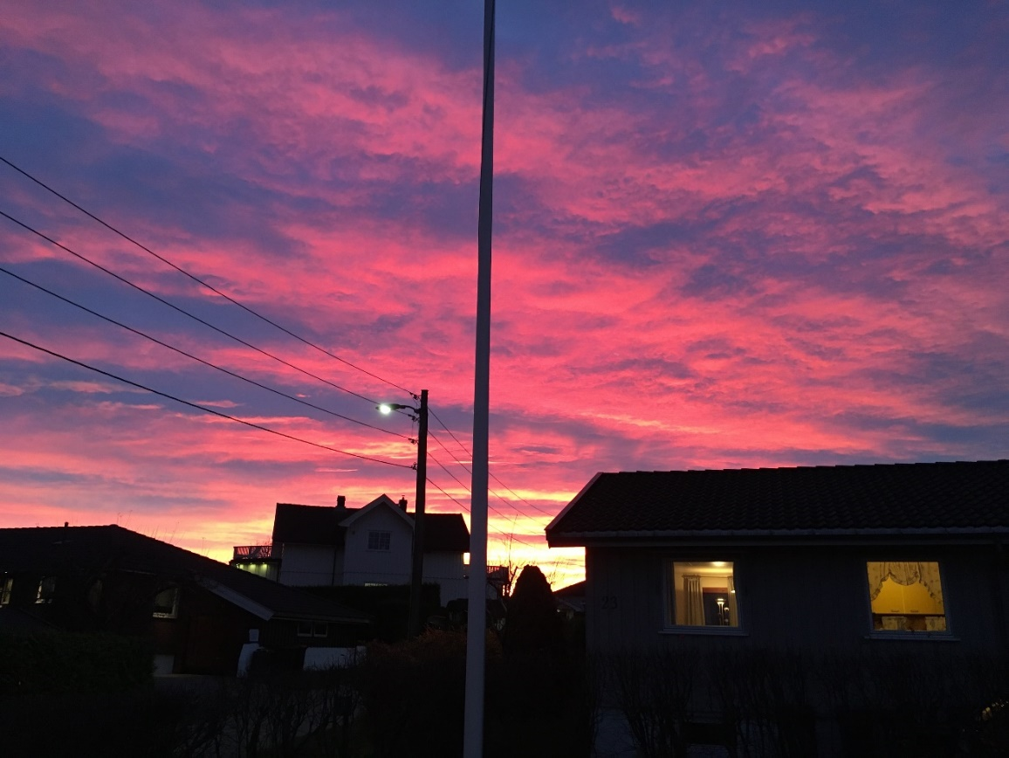

Det er flott å kunne nyte kveldene slik. Jeg kan nevne tre situasjoner hvor jeg føler meg som «kongen av verden»:

1: Når jeg sitter på terrassen på hytta om kveldene i ferien med parafinlampa på og skuer utover Åbyfjorden. Flaggermusene flagrer forbi mellom oss og parasoll-furua så nær at man nesten kan ta på dem. Jeg har alltid drømt om å bo i et hus der jeg kan se ned på brygga hvor båten min ligger fortøyd. Dessverre koster det så mange fantasillioner at jeg har måttet slå det fra meg, men det nærmeste jeg kan komme er på hytta. Nå eier vi grunnen, og jeg vet jeg at båten ligger ved brygga like nedenfor, selv om jeg ikke kan se den fra terrassen. Det får være nært nok drømmen.

2: På terrassen hjemme, med ditto parafinlampe. På stille dager kan vi ha utsikt som på bildet over. Det hender til og med at vi får besøk av flaggermus her også. I det fjerne kan vi høre motorveien E18, der noen freser syklene sine opp i over 10 000 omdreininger pr. minutt. Da er det sommer.

3: I båten, når motoren surrer og går dypt der nede under dørken med rolig turtall, uten vibrasjoner eller stressende støy. Alle instrumenter viser det de skal, sola skinner, det er kald pils i kjøleskapet, sjøen er innbydende for en dukkert fra badeplattformen akter. Alle bekymringer er tilbake på brygga.

Vinteren er bare en vente- og hvileperiode. Bjørnene har skjønt det. De går i hi. Men jula er bra. Den vil jeg ikke unnvære.

Den årlige julebrus-testen har blitt en tradisjon som barnebarna ser fram til. Jeg kjøper inn noen eksemplarer av julebrus fra diverse produsenter, og så skal smakspanelet gi sine poeng. Testparameterne er: Lukt, farge, lyd i glasset, smak, bouquet, ettersmak og rapevennlighet. I fjor vant Grans. I år vant Hamar og Lillehammer bryggeri, til tross for at den brusen etter min mening har både «Feil lukt og feil farge», som Dum Dum Boys synger. Ringnes Julebrus kom på andre plass, og vår lokale Grans Julebrus på tredje denne gang.

Statsminister Erna oppfordret folk til å sette ut lysdekorasjoner tidlig i år, siden så mye annet er mørkt og trist. Det har folk virkelig gjort, siden midt i November. Vi i Norge har vist oss å være overraskende lojale mot våre ledere. Vi gjør stort sett som de sier. Under pandemien har det blitt en æressak. Jeg kan aldri huske å ha sett så mye utelys før. Det fine med LED-teknologien er at lysene bruker svært lite strøm. Butikkene omkring her gikk bort imot tomme for lys-lenker i månedsskiftet November / Desember. Etter hvert var bare de useriøse og dårlige produktene å finne. Når 4 m lyslenke med trafo og likeretter koster kr. 29,50, da går jeg forbi. Det går ikke an å lage noe som er bra til den prisen.

Hva er galt med bankene? Jeg skulle veksle inn noen britiske pund i norske penger. Døra til DNB var stengt. Folk på innsiden så meg i regnværet på utsiden, men kom ikke for å lukke opp. En fyr sto der og hutret med munnbind og hendene i lomma. «De jobber for meg nå», sa han. «Du må bestille time». Jeg ringte et telefonnummer som sto på en lapp på glassdøra. En dame fortalte meg da at penger, nei det drev de ikke med, hverken norske eller utenlandske. Hun trodde det var en automat på Gardermoen som kunne veksle, og kanskje en på Torp. Snakker om nedlatende arroganse. De tror at kundene er til for bankene, ikke omvendt. Jeg fikk vekslet i automaten på Torp, men det kostet meg en mils kjøring, 40 kr til parkometer, 50 kr i vekslingsgebyr og halve formiddagen.

Regn, tåke, vind og mørke er jeg nå lei av. Slik har det vært mer eller mindre kontinuerlig siden begynnelsen av November. Hadde alt dette regnet kommet som snø, ville vi ikke kunnet se husene omkring her. Sandefjord innehar nå Norgesrekord i nedbør: **64 mm på en time!!!** Den kom i oktober. Den forrige rekorden var mange år gammel: 54 mm på en time, fra Asker. Dreneringen rundt vårt hus greide jobben, så vi fikk ingen vanninntrengning, men mange fikk dyre problemer å slite med etter styrtregnet.

Likevel er våre problemer små sammenlignet med dem som har en lystløgner av en psykopat som leder, store økonomiske problemer, folk som går omkring med automatvåpen i byene, galopperende Coronapandemi uten styring og politi som skyter etter eget forgodtbefinnende, særlig svarte. Der borte har de virkelig problemer. Det verste er at omtrent halvparten av befolkningen fremdeles er enig med Trump‘ern og tror på løgnene hans. Det vil ta lang tid å få USA på fote igjen. Nå vil jeg ikke reise dit på ferie en gang. Som Odd Børretzen synger: **«Der himmelen er stor og blå, med stjerner og med striper på. Der formuer og damers bryst er store, til å hvile på. Vi drømte om Amerika, men ikke lenger nå».**

Vi er friske og har det bra, selv om jeg gjerne skulle hatt mer av klemmer, nærkontakt, konserter, kino og gode venners lag.

Inger og jeg ønsker dere alle en god jul og et fredelig nytt år, uten virus.

Hilsen Oddvar.